Nom :Einstein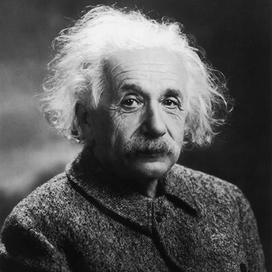

Nom complet :albert einstein

Nationnalité :allemand

Equation célèbre :E=mc2